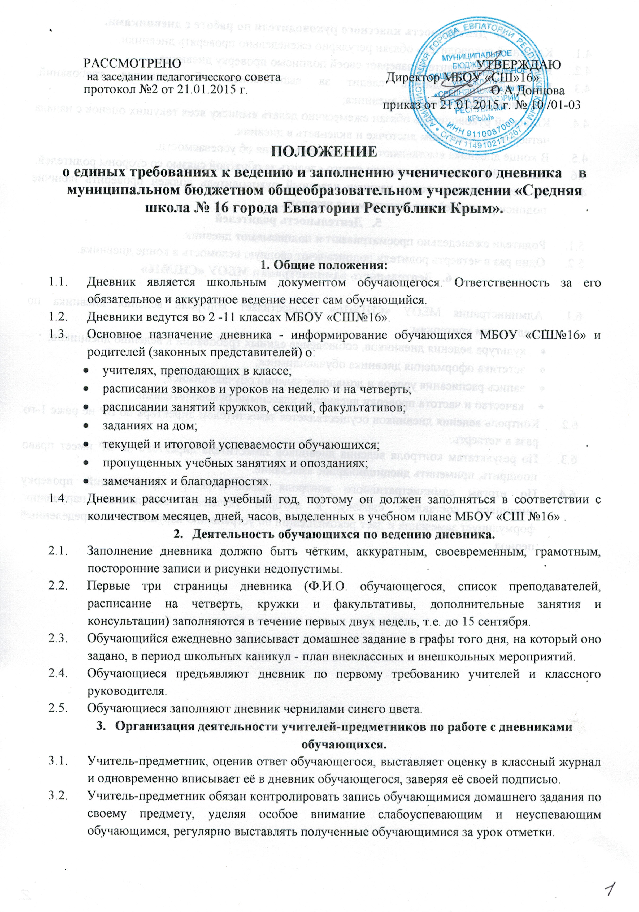

РАССМОТРЕНО УТВЕРЖДАЮ
на заседании педагогического совета Директор МБОУ «СШ»16»
протокол №2 от 21.01.2015 г. _________О.А.Донцова
приказ от 21.01.2015 г. № 10 /01-03

ПОЛОЖЕНИЕ
о единых требованиях к ведению и заполнению ученического дневника в муниципальном бюджетном общеобразовательном учреждении «Средняя школа № 16 города Евпатории Республики Крым».

1. Общие положения:
  - Дневник является школьным документом обучающегося. Ответственность за его обязательное и аккуратное ведение несет сам обучающийся.
  - Дневники ведутся во 2 -11 классах МБОУ «СШ№16».
  - Основное назначение дневника - информирование обучающихся МБОУ «СШ№16» и родителей (законных представителей) о:
- учителях, преподающих в классе;
- расписании звонков и уроков на неделю и на четверть;
- расписании занятий кружков, секций, факультативов;
- заданиях на дом;
- текущей и итоговой успеваемости обучающихся;
- пропущенных учебных занятиях и опозданиях;
- замечаниях и благодарностях.
  - Дневник рассчитан на учебный год, поэтому он должен заполняться в соответствии с количеством месяцев, дней, часов, выделенных в учебном плане МБОУ «СШ №16» .
- Деятельность обучающихся по ведению дневника.
  - Заполнение дневника должно быть чётким, аккуратным, своевременным, грамотным, посторонние записи и рисунки недопустимы.
  - Первые три страницы дневника (Ф.И.О. обучающегося, список преподавателей, расписание на четверть, кружки и факультативы, дополнительные занятия и консультации) заполняются в течение первых двух недель, т.е. до 15 сентября.
  - Обучающийся ежедневно записывает домашнее задание в графы того дня, на который оно задано, в период школьных каникул - план внеклассных и внешкольных мероприятий.
  - Обучающиеся предъявляют дневник по первому требованию учителей и классного руководителя.
  - Обучающиеся заполняют дневник чернилами синего цвета.
- Организация деятельности учителей-предметников по работе с дневниками обучающихся.
  - Учитель-предметник, оценив ответ обучающегося, выставляет оценку в классный журнал и одновременно вписывает её в дневник обучающегося, заверяя её своей подписью.
  - Учитель-предметник обязан контролировать запись обучающимися домашнего задания по своему предмету, уделяя особое внимание слабоуспевающим и неуспевающим обучающимся, регулярно выставлять полученные обучающимися за урок отметки.
- Деятельность классного руководителя по работе с дневниками.
  - Классный руководитель обязан регулярно еженедельно проверять дневники.
  - Классный руководитель заверяет своей подписью проверку дневника.
  - Классный руководитель следит за выполнением обучающимися требований, предъявляемых к ведению дневника;
  - Классный руководитель обязан ежемесячно делать выписку всех текущих оценок с начала четверти на отдельном листочке и вклеивать в дневник.
  - В конце дневника выставляются итоговые сведения об успеваемости.
  - Классный руководитель должен строго следить за обратной связью со стороны родителей.
  - На первой неделе после каникул классный руководитель должен проверить наличие подписи родителей под отметками за четверть.
- Деятельность родителей
  - Родители еженедельно просматривают и подписывают дневник.
  - Один раз в четверть родители подписывают сводную ведомость в конце дневника.
- Деятельность администрации МБОУ «СШ№16»

  - Администрация МБОУ «СШ№16» осуществляет контроль ведения дневника по следующим критериям:
- культура ведения дневников, соблюдение единых требований к ведению дневников;
- эстетика оформления дневника обучающимися;
- запись расписания уроков и домашних заданий обучающимися;
- качество и частота проверки дневников классными руководителями.
  - Контроль ведения дневников осуществляется заместителем директора по ВР не реже 1-го раза в четверть.
  - По результатам контроля ведения дневников заместитель директора по ВР имеет право поощрить, применить дисциплинарное взыскание.
  - По итогам административного контроля администратор, проводивший проверку дневников, составляет справку, в которой указывает выявленные нарушения, формулирует замечания и дает рекомендации по устранению нарушений за определенный период.

Справка
по итогам административной проверки дневников обучающихся
Дата: «___» __________ 20 __ г.

Цель проверки: | контроль …
По результатам проведенной проверки дневников, обучающихся ___ классов было выявлено следующее:
Замечания по ведению дневника:
Класс
Ф.И.О. классного руководителя
Фамилии обучающихся
Не соблюдена единая форма ведения дневников
Не оформлен титульный лист дневника
Не заполнена страница со списком преподавателей
Ф.И.О. преподавателей у обучающихся класса записаны с ошибками
Не заполнена страница с расписанием звонков
Не полностью написано расписание уроков
Обучающиеся класса в большинстве своем не записывают в дневнике домашнее задание
Нет подписи классного руководителя в конце учебной недели
Худшие дневники с эстетической точки зрения
Лучшие дневники
Рекомендации классным руководителям по итогам проверки:
- Провести классный час с целью устранения недочетов при оформлении дневника.
- Обратить внимание обучающихся на следующее:
- дневник ведется только ручкой с синими чернилами (записи карандашом, ручками с чернилами других цветов или маркерами недопустимы);
- записи следует делать аккуратно, разборчиво, без использования корректирующей ленты или жидкости;
- необходимо указывать текущий месяц и даты на страницах с расписанием уроков и домашними заданиями;
- при записи домашнего задания не злоупотреблять фразами "в тетради", "лекция" и т. п.;
- недопустимо вырывание листов из дневника;
- следует подавать дневник учителю-предметнику во время ответа для проставления отметки или по первому требованию учителя или любого другого сотрудника школы.
- Еженедельно проверять и подписывать дневники.
- Обратить внимание учителей-предметников на то, что отметки в дневники следует выставлять сразу, замечания и обращения к обучающемуся формулировать грамотно и корректно.
- Представить на повторную проверку дневники следующих обучающихся:
Провел проверку: | ____________________ | ____________________ | ____________________
 | ^{(должность)} | ^{(подпись)} | ^{(Ф.И.О.)}

